Mit ér az ember (egészsége), ha szín(-es) magyar?
Esélyegyenlőség biztosítása a cigány nemzetiség egészségügyi ellátásában
Országos Tisztifőorvosi Hivatal
2014. október 3.

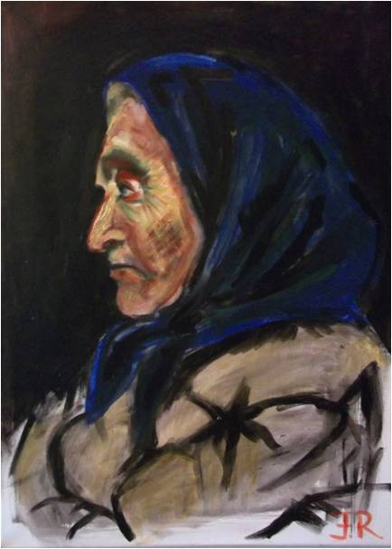
Sok hátrány van az egészségügy területén: kor, nem, lakóhely, anyagi helyzet, nemzetiség, …
Mindegyik problémát jelent a szolgáltatások elérése, igénybe vétele terén.
Mit mondhatunk akkor egy idős, egyedül élő, nyugdíjellátásban nem részesülő, rokkant, tanyasi cigányasszonyról? Milyen esélye van az elfogadható életminőségre, a túlélésre?
… és vajon elfogadja-e a felkínált lehetőségeket? Nem akadályozza-e nemzetiségi kultúrája, a szokásjog, hogy éljen az adott lehetőségekkel?
Mit tehet az egészségügy, az oktatás, a szociális ellátás, hogy ennek az asszonynak és sorstársainak az életkilátásai közeledjenek a Budapesten Rózsadombon élő hasonló állapotú embertársáéval, és hogy meghosszabbodott életét örömmel, kényelmesen élje meg? Jámbor Rozália: Öreg cigányasszony

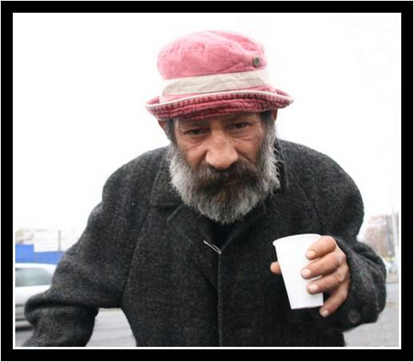
Ezeket a témákat szeretné avatott szakemberek segítségével megvitatni és a meghívott döntéshozók elé tárni a Magyar Faluegészségügyi Tudományos Társaság, mely a falusi és egyéb hátrányos helyzetű néprétegek esélyegyenlőségét igyekszik előmozdítani az egészségügy és a szociális ellátás területén.

Társaságunk október 3-án tartja következő konferenciáját, témája a cigányság egészségügyi ellátása.

Természetesen, mint mindig, most is célunk a hátrányok nehézségek feltárása, és megoldási lehetőségek keresése azok kiküszöbölésére.

Kérjük, ossza meg velünk tapasztalatait, ötleteit, javaslatait.

Tisztelettel hívjuk és várjuk mindazokat a munkatársakat, akik érdeklődnek a téma iránt.

dr. Simek Ágnes Ph.D.
a Magyar Faluegészségügyi Tudományos Társaság elnöke
Fővédnök:
Dr. Szalayné dr. Sándor Erzsébet,
A Magyarországon élő nemzetiségek jogainak védelmét ellátó
biztos-helyettes
prof. dr. Székely László, Alapvető Jogok Biztosa

Védnök:
dr. Paller Judit, Országos tisztifőorvos
dr. Iványi Gábor, rektor, Wesley János lelkészképző főiskola
prof. dr. Cseh Károly, tanszékvezető egyetemi tanár, SE Népegészségügyi Intézet
prof. dr. Kalabay László, tanszékvezető egyetemi tanár, SE Családorvosi Tanszék

8.00 – regisztráció

9.00 Jónás Tamás: Névjegy
Megnyitó, köszöntések
9.20 dr. Simek Ágnes Ph.D. elnök, Magyar Faluegészségügyi Tudományos Társaság: Szegénység, hátrányok, közegészségügy
9.30 prof. dr. Krémer Balázs, docens, DEOEC Szociológia Tanszék: A cigányság társadalmi hátrányainak gyökerei
10.00 prof. dr. Fogarasi András, gyermekneurológus, GYEMSZI TÁMOP 6.1.4. programvezető: 0-7 éves korú hátrányos helyzetű gyermekek felzárkóztatása
10.30 Várnai Anna, elnök, Színes Gyöngyök Egyesület: És mi hogyan látjuk?
11.00 szünet

11.30 dr Hubert János, háziorvos, hypertonológus, megyei szakfőorvos: A hypertonia gondozás lehetőségei
11.45 prof. Forrai Judit, dr. Csépe Péter Ph.D. et al., SE Népegészségügyi Intézet: Egészség-fejlesztési programok cigány közösségekben
12.00 dr. Szabó János háziorvos, SE CSOT: Etikett a cigányság egészségügyi ellátásában
12.15 dr. Józsa Lajos, háziorvos, Hajdúböszörmény: Primer prevenció – együttműködés a szülőkkel
12.30 ebédszünet

13.15 Árváné Egri Csilla, szakmai alprojektvezető, OTH, TÁMOP 6.1.3.A-13/1-20130001: Védőnői népegészségügyi célú méhnyakszűrés országos kiterjesztése
13.30 Orbán Zsuzsanna, tanár: Felzárkóztatás a 3-6- éves városi cigány gyerekek számára
13.45 Bognár László, polgármester, Cserdi: „Köcsögmentesítés” - Az egészségügy átszervezése egy kis faluban
14.00 Pásztor Eszter, projektvezető, Freskóház és Biztos Kezdet Gyerekház: Bódvalenkei projektek
14.15 Megbeszélés
15.00 Zárás

A tudományos program akkreditálása folyamatban van. Előző konferenciáinkat a Semmelweis Egyetem Tudományos Tanácsa 8 kreditpontra értékelte.
A konferencia alatt orvosszakmai kiállítás, iparművészeti kézműves termékek, egészséges élelmiszerek, hajléktalanok és hátrányos helyzetű gyerekek által készített művészeti termékek kiállítása és vására

